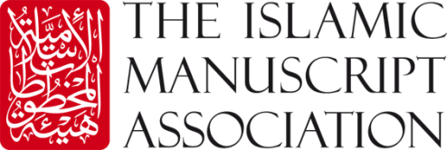

نموذج خطاب التعريف
مؤتمر المخطوطات الإسلامية العاشر
ذكرى مرور عشرة أعوام على المؤتمر: المخطوطات في مواجهة الصراعات
31 أغسطس-2 سبتمبر 2014 بكلية «مودلن»، جامعة «كمبردج»، المملكة المتحدة

برجاء استكمال البيانات التالية:

الاسم الكامل:

وجهة العمل والمنصب:

العنوان البريدي:

البريد الإلكتروني:

عنوان البحث:

لغة البحث (العربية أم الإنجليزية):

موضوع البحث (برجاء وضع علامة لكل موضوع ذي صلة): المخطوطات في مواجهة الصراعات
تطورات مستقبلية في دراسات المخطوطات وصيانة المجموعات
الفهرسة
الحفظ والترميم
الرقمنة
البحث والنشر
آخر (برجاء ذكر التفاصيل)

يوفر المؤتمر إمكانية عرض الـ"باور بوينت" (PowerPoint) لجميع المشاركين بأوراق بحثية ولكن إذا كنت ترغب في استخدام وسيط آخر لعرض البحث الخاص بك، مثل البروجكتور (جهاز عرض الشرائح) أو العرض الحي عبر شبكة الإنترنت، برجاء توضيح ذلك بشكل من التفصيل:

